- 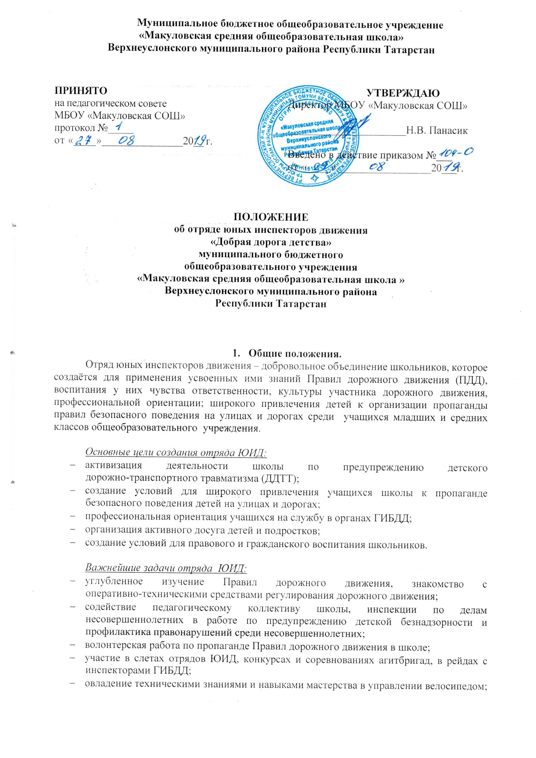сотрудничество со средствами массовой информации – освещение работы отряда ЮИД в местной печати.
Отряд юных инспекторов движения создаются из числа школьников, обучающихся в МБОУ «Макуловская СОШ» на добровольной основе.
Администрация школы назначает руководителя для работы с отрядом ЮИД из числа педагогов школы. Контроль за деятельностью отряда берет на себя руководство школы в лице заместителя директора по ВР.

- Организационно-правовые основы деятельности отряда ЮИД.
Отряд ЮИД при общеобразовательном учреждении создается на основании приказа директора, в котором определяется лицо, на которое возлагаются обязанности руководителя отряда и основные направления его деятельности.
Членами отряда ЮИД могут быть учащиеся школы, в возрасте от 9 до 15 лет, изъявившие желание активно участвовать в работе отряда по пропаганде ПДД и профилактике детского дорожно-транспортного травматизма.
Отряд ЮИД создается при наличии не менее 10 человек и может делиться на отделения.
Прием в члены отряда ЮИД проводится на основе устного заявления учащегося на сборе отряда. Со всеми вновь принятыми членами руководитель отряда ЮИД проводит занятия в соответствии с календарным планом.
Из состава отряда ЮИД избирается командир.
- Высшим органом управления ЮИД является собрание его членов. Общим голосованием юных инспекторов движения решаются наиболее ответственные вопросы в работе отряда.
Отряд ЮИД должен иметь название, девиз отряда, свой уголок по профилактике ДДТТ.

- Общая характеристика юного инспектора дорожного движения.
Юный инспектор движения – активный помощник учителей, воспитателей МБОУ «Макуловская СОШ», Государственной инспекции безопасности дорожного движения в деле пропаганды безопасности дорожного движения и предупреждения детского дорожно-транспортного травматизма. Юный инспектор личным примером, активной общественной деятельностью формирует у школьников устойчивые навыки соблюдения Правил дорожного движения.
Юный инспектор должен знать:
- Положение об отряде юных инспекторов движения;
- историю развития Правил дорожного движения, службы ГИБДД и движения ЮИД;
- формы и методы пропагандистской работы по безопасности дорожного движения;
- устройство и приемы безопасной эксплуатации велосипеда;
- основы оказания первой доврачебной помощи пострадавшим в дорожно-транспортных происшествиях (ДТП) и при неотложных ситуациях;

Юный инспектор должен уметь:
- оценивать дорожную ситуацию, определять уровень опасности для пешеходов и велосипедистов;
- использовать в практической деятельности знание ПДД, в том числе при организации агитационной работы и пропаганды безопасности дорожного движения;
- проводить воспитательную беседу по ПДД с детьми младшего возраста;

- хорошо ездить на велосипеде и устранять возникающие неисправности.
Основные задачи юного инспектора движения:
- овладение прочными знаниями, умениями и навыками безопасного поведения на улицах и дорогах;
- активная помощь учителям школ, сотрудникам ГИБДД в пропаганде Правил дорожного движения;
- борьба с правонарушениями в сфере дорожного движения среди детей и подростков;
- содействие в популяризации деятельности ЮИД в школе, на селе.

Клятва юного инспектора движения.
Я, (фамилия, имя), вступая в ряды отряда Юных инспекторов движения, клянусь:
- быть достойным членом отряда ЮИД и примером для всех ребят;
- хорошо знать и выполнять Правила дорожного движения, пропагандировать их среди ребят;
- непримиримо относиться к нарушениям Правил дорожного движения;
- постоянно совершенствовать свои знания;
- активно участвовать в работе отряда ЮИД;
- закалять волю;
- знать о славных и героических делах Государственной инспекции безопасности дорожного движения;
- быть верным помощником работников ГИБДД, администрации школы, педагогического коллектива, с честью и достоинством носить гордое звание - Юный инспектор движения.

- Права и обязанности юного инспектора движения.
Юный инспектор движения имеет право:
- Участвовать в обсуждении всех вопросов, относящихся к деятельности отряда, и вносить соответствующие предложения;
- Обращаться за помощью и консультацией по вопросам безопасности дорожного движения в местные органы ГИБДД.

Юный инспектор движения обязан:
- Дорожить честью общеобразовательного учреждения, званием юного инспектора движения, активно участвовать в делах отряда ЮИД, своевременно и точно выполнять задания руководителя;
- Добросовестно изучать Правила дорожного движения и быть примером их неукоснительного соблюдения на улицах и дорогах;
- Вести разъяснительную работу среди сверстников, детей младшего школьного возраста, взрослого населения по пропаганде безопасности дорожного движения;
- Всемерно содействовать учителям в проведении мероприятий, направленных на предупреждение ДДТТ;
- Укреплять свое здоровье, систематически заниматься физической культурой и спортом.

- Деятельность отрядов ЮИД.
Информационная деятельность предусматривает создание стендов членами ЮИД, проведение разъяснительной работы по пропаганде Правил дорожного движения в школе.
Пропагандистская деятельность юных инспекторов движения заключается в организации разъяснительной работы по теме безопасности дорожного движения; проведении бесед, викторин; организации и проведении игр, экскурсий, соревнований, конкурсов; постановке спектаклей; создании агитбригад; участии в создании и использовании наглядной агитации и методической базы для изучения ПДД в школе, а также в оформлении информационных уголков по безопасности дорожного движения.

- Планирование работы отряда ЮИД по предупреждению детского дорожно-транспортного травматизма.
  - В общеобразовательном учреждении составляется план работы отряда ЮИД на текущий учебный год.
  - Планируемые направления работы отряда ЮИД включают мероприятия, способствующие:
- воспитанию у членов отряда правосознания, уважительного отношения к деятельности органов МВД и сотрудников ГИБДД;
- углубленному изучению Правил дорожного движения, овладению методами предупреждения ДДТТ и навыками оказания первой доврачебной помощи пострадавшим в ДТП;
- участию в районных смотрах и конкурсах, фестивалях ЮИД, в конкурсах агитбригад;
- организации связи отряда ЮИД с учреждениями образования, учреждениями культуры, другими детскими общественными организациями и объединениями, органами ГИБДД.
  - План работы отряда ЮИД на учебный год утверждается директором школы на основании Приказа и согласуется с заместителем директора по воспитательной работе.
  - Настоящее Положение размещается на сайте МБОУ «Макуловская СОШ» Верхнеуслонского муниципального района РТ.

